**LAPORAN PRAKTIKUM**

**PEMROGRAMAN WEB**

**MODUL 9**



**Oleh:**

**Driyo Agung Leksono**

**L200210093**

**Kelas G**

**TEKNIK INFORMATIKA**

**FAKULTAS KOMUNIKASI DAN INFORMATIKA**

**UNIVERSITAS MUHAMMADIYAH SURAKARTA**

**2022/2023**

1. **Alat dan Bahan**
   1. PC (Personal Computer)
   2. Sistem Operasi Windows
   3. Aplikasi Visual Studio Code
   4. Web server XAMPP
   5. Database server MySQL
   6. Web browser
   7. Lembar kerja percobaan dan tugas.
2. **Langkah-Langkah Praktikum**

* **Percobaan 1 (Session)**

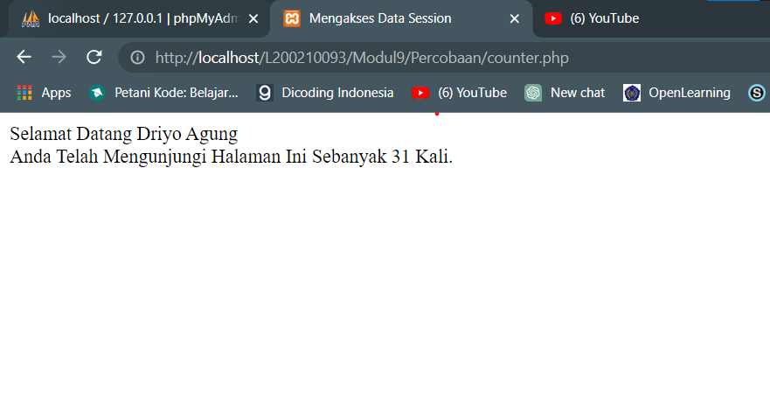

*Gambar 1.1 Tampilan counter.php setelah di refresh 31 kali*

* **Percobaan 2 (Session Destroy)**

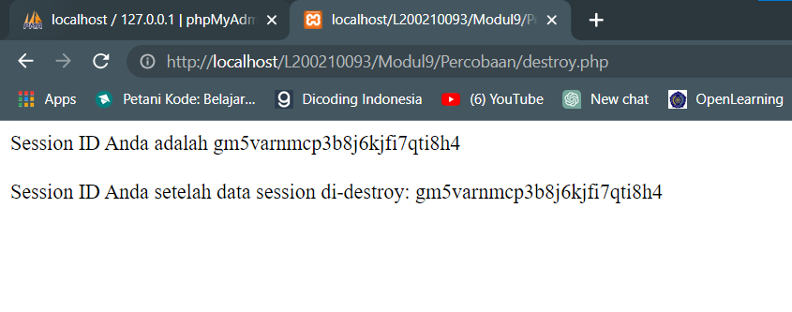

*Gambar 1.2 Tampilan destroy.php*

* **Percobaan 3 (Login)**

Pertama kita buka web browser, kemudian buka database mysql dengan mengetikkan: [http://localhost/phpmyadmin.](http://localhost/phpmyadmin)

Kedua, kita buat database “informatika” pada tab “SQL”.

Ketiga, masuk ke database “Informatika”, kemudian klik pada tab “SQL” untuk membuat sebuah table pengguna, dan meng-insert 4 buah data untuk table pengguna.

Terakhir, buatlah aplikasi login untuk member berisi tampilan login dan opsi untuk logout.

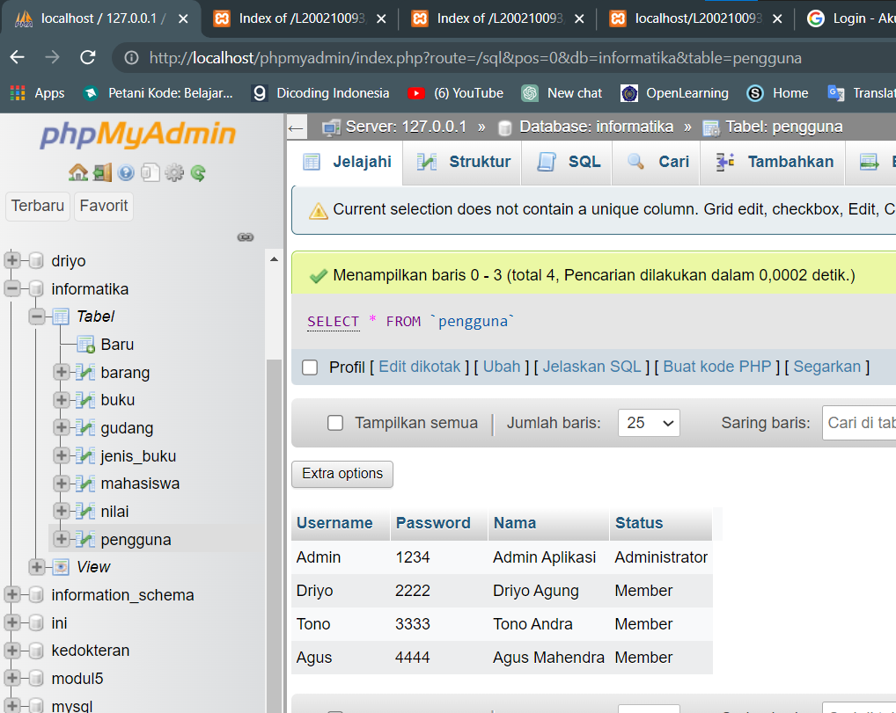

*Gambar 1.3 Tampilan database informatika yang berisi table pengguna terdapat data-data didalamnya*

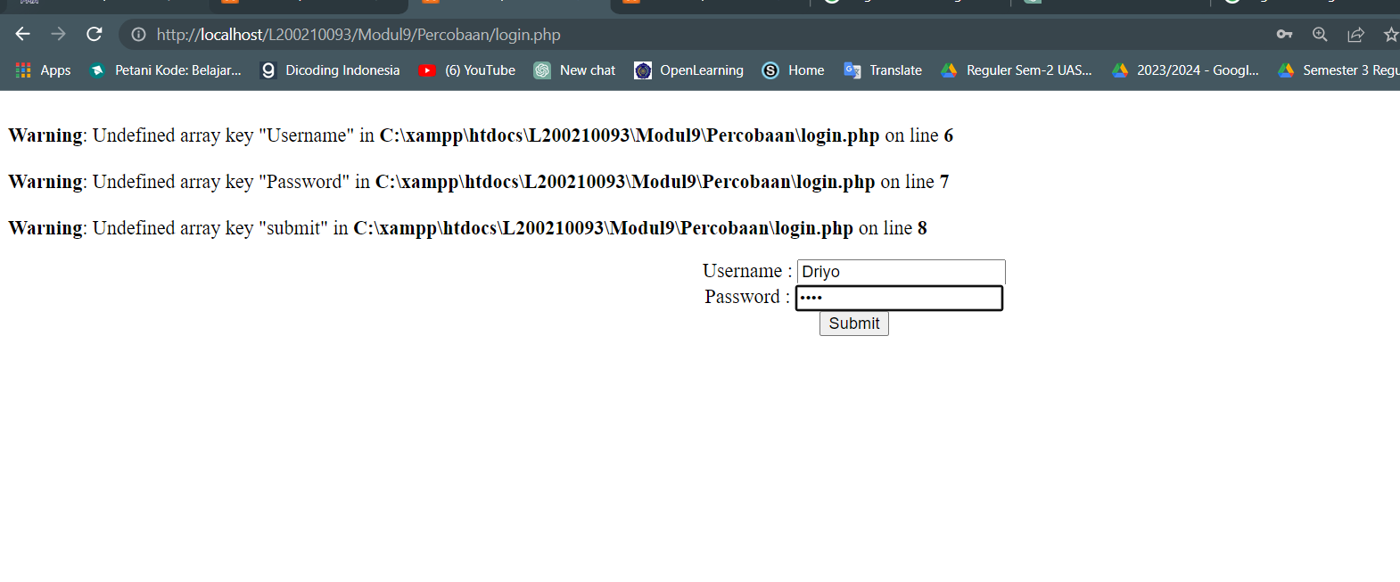

*Gambar 1.4 Tampilan dimana member masuk ke aplikasi web yang dibuat (login.php)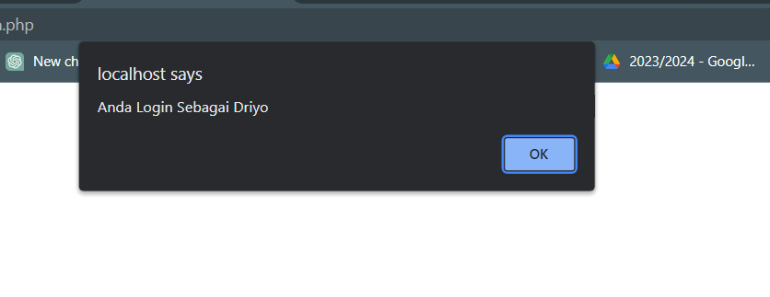*

*Gambar 1.5 Tampilan setelah submit*

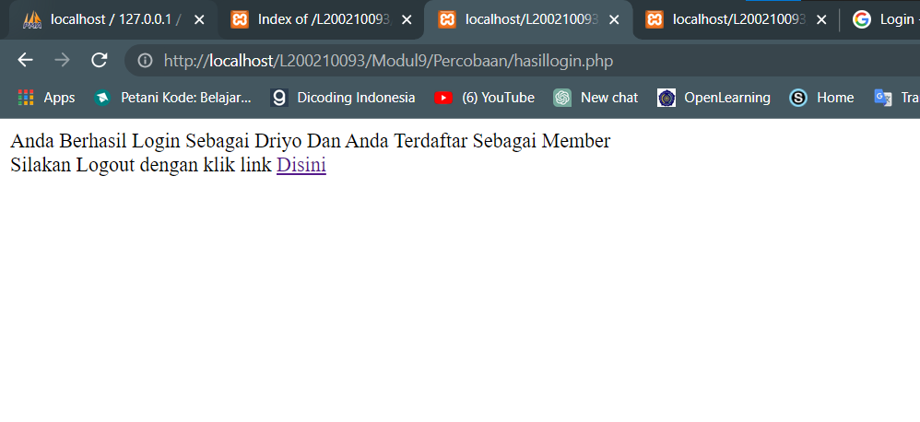

*Gambar 1.6 Tampilan hasil login*

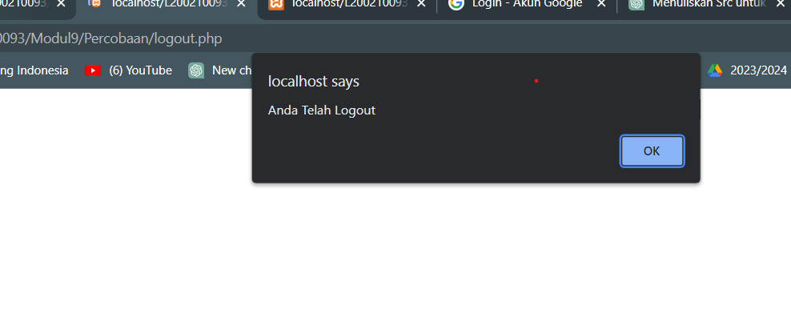

*Gambar 1.7 Tampilan berhasil logout*

1. **Tugas**
   1. Dengan menggunakan table pengguna diatas, buatlah sebuah aplikasi login dimana tampilan website antara user yang berstatus sebagai “Administraror” akan berbeda dengan tampilan website user yang berstatus sebagai “Member”

Script kode program:

<?php

session_start();

echo "Anda Berhasil Login Sebagai ".$_SESSION['Username']." Dan Anda Terdaftar Sebagai ".$_SESSION['Status'];

?>

<br>

<h3>Data Pengguna</h3>

<table *border*='1' *width*='20%'>

    <tr>

        <td *align*='center' *width*='20%'><b>Username</b></td>

        <td *align*='center' *width*='30%'><b>Password</b></td>

        <td *align*='center' *width*='10%'><b>Nama</b></td>

        <td *align*='center' *width*='30%'><b>Status</b></td>

    </tr>

    <?php

        $conn = mysqli_connect('localhost', 'root', '', 'informatika');

        $cari = "SELECT * FROM pengguna";

        $hasil_cari = mysqli_query($conn, $cari);

        while ($data = mysqli_fetch_assoc($hasil_cari)) {

            echo "

                <tr>

                    <td width='20%'>".$data['Username']."</td>

                    <td width='30%'>".$data['Password']."</td>

                    <td width='10%'>".$data['Nama']."</td>

                    <td width='30%'>".$data['Status']."</td>

                </tr>";

        }

        mysqli_close($conn);

    ?>

</table>

<br>

Silakan Logout dengan klik link <a *href* = "logout.php"> Disini </a>

Kode Program hasillogin2.php

<?php

session_start();

session_destroy();

?>

<script *language* *script* = "javascript">

    alert ('Anda Telah Logout');

    document.location = 'login.php';

</script>

Kode Program logout.php

* **Hasil tampilan di browser**

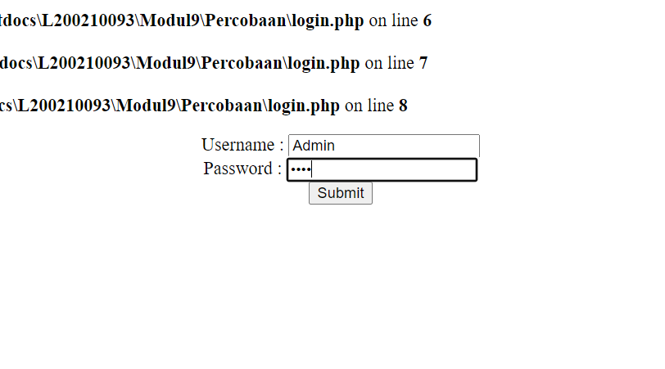

*Gambar 2.1 Tampilan dimana admin masuk ke aplikasi web yang dibuat*

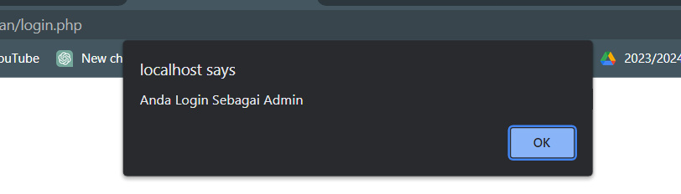

*Gambar 2.2 Tampilan notifikasi bahwa admin berhasil masuk ke aplikasi*

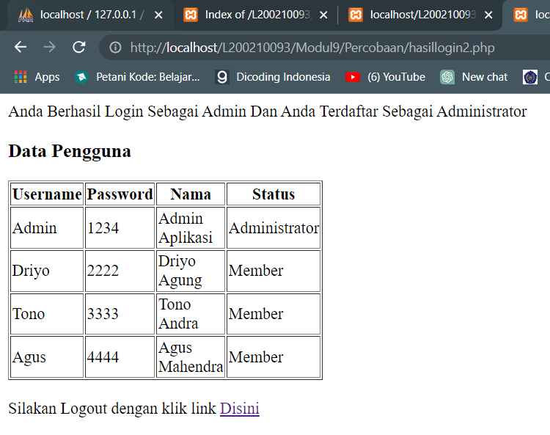

*Gambar 2.3 Tampilan hasil login*

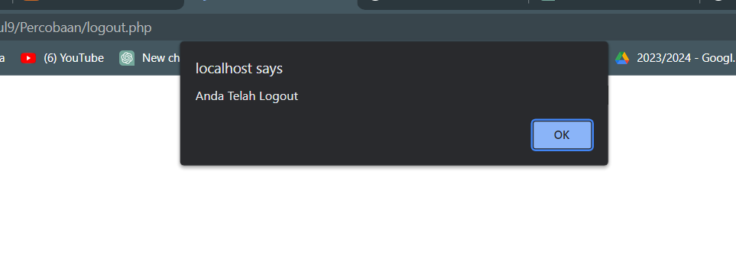

*Gambar 2.3 Tampilan Admin berhasil logout*